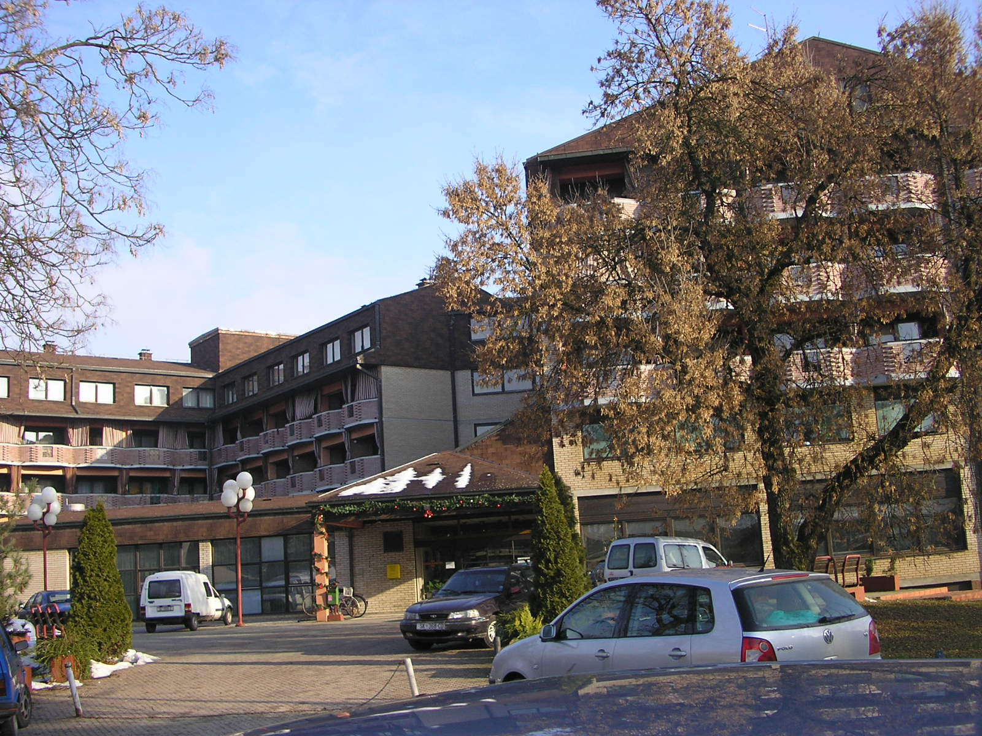
Dom za starije osobe Sisak
Oktavijana Augusta 3 * 44000 Sisak * Tel: 044 556 556 * Fax: 044 556 576

Dom za starije osobe Sisak
Oktavijana Augusta 3
44000 Sisak
Sisak, 25.01.2024. god.
Ur. broj: 2176-118/24-463

OBAVIJEST KANDIDATIMA

Povjerenstvo za provedbu javnog natječaja Doma za starije osobe Sisak poziva na razgovor kandidate:

DARINKA DŽAKALA
DIJANA KOMLENOVIĆ
ANAMARIJA VIDOVIĆ
MAJA DEBELJAK
TIHANA TURKALJ
RUŽA BAUS
SVJETLANA CIGULA
MANUELA VUKOVIĆ
JELINEK ĐURĐICA
MIRJANA MIROSLAVIĆ
MARINA JUGOVIĆ
IVANA PLAŽANIN

koji ispunjavaju formalne uvjete iz javnog natječaja koji je objavljen 12.01.2024. godine u Narodnim novinama br. 5/2024, na internetskim stranicama Hrvatskog zavoda za zapošljavanje, te na internetskim stranicama i oglasnoj ploči Doma za starije osobe Sisak za radno mjesto

PRALJA – GLAČARA - 2 izvršitelja/ice na neodređeno puno radno vrijeme

Završena osnovna škola, mjesto rada: KUTINA

Razgovor će se obaviti 29.01.2024. godine u 12,00 sati u dislociranoj jedinici Doma za starije osobe Sisak u Kutini na adresi: A. G. Matoša 42, 44320 Kutina.

Ostali prijavljeni kandidati ne ispunjavaju formalne uvjete natječaja.

Povjerenstvo za provedbu natječaja

Žiro – račun: HR6824070001100411158 * MB 3448924
E-mail: ravnateljica@domsisak.hr

